*Spiegazione*:

La sommatoria interna è costituita da soli $2$, in quanto richiede due moltiplicazioni tra tre numeri interi, nello specifico $\left(n-2\right),\left(n-1\right),n$.

Quanti due?

Beh, da $j=i+2$ a $n$ ci sono esattamente $n-(i+2)+1=n-i-1$ termini (sostituisco $j$ in $i$, perché la serie è basata su $i$).

*Calcolo*:

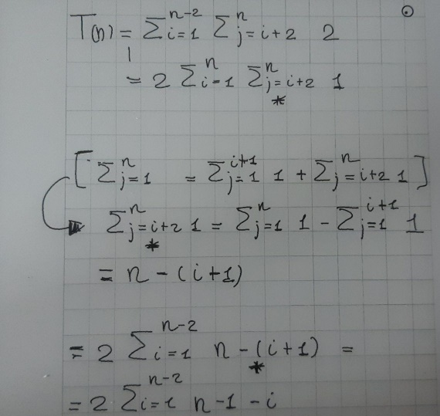

Quindi sarebbe sommatoria di $2(n-i-1)$, poi si può portare fuori il $2$ per linearità.

Poi sostituire con $k$ accorgendoti che sono esattamente gli stessi termini della sommatoria, se provi a svilupparli, e l'ultima sommatoria la puoi riscrivere in quel modo, ricordandoti che la somma di $1...n$ in generale è $n(n+1)/2$ quando si abbia come qui la serie con termine generale $k$ (serie di Gauss).

Infatti, la sommatoria da $1$ a $n-2$ è $(n-2)(n-2+1)/2$, semplificando diventa quello che vedi

Il $2$ come argomento della serie deriva dal fatto che ogni termine $M[i,j]$ richiede due moltiplicazioni tra 3 numeri interi.

In altri casi, che dettagliamo ciascuno:

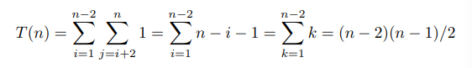

*Spiegazione*:

La sommatoria interna è costituita da soli $1$, in quanto richiede una moltiplicazione tra tre numeri interi, nello specifico $\left(n-2\right),\left(n-1\right),n$.

Quanti uno?

Beh, da $j=i+2$ a $n$ ci sono esattamente $n-\left(i+2\right)+1=n-i-1$ termini (sostituisco $j$ in $i$, perché la serie è basata su $i$ e il $+1$ si ha per il fatto che $i=1$).

Poi sostituire con $k$ accorgendoti che sono esattamente gli stessi termini della sommatoria, se provi a svilupparli, e l'ultima sommatoria la puoi riscrivere in quel modo, ricordandoti che la somma di $1...n$ in generale è $n(n+1)/2$.

Non avendo il termine $2$ per linearità della sommatoria, non viene moltiplicato con il “fratto 2” di

$(n-2)(n-1)$ e quindi il risultato è proprio .

*Spiegazione*:

La sommatoria interna è costituita da soli $1$, in quanto richiede una moltiplicazione tra due numeri interi, nello specifico $\left(n-2\right),\left(n-2\right)$ (apici della serie).

Quanti uno?

Beh, da $j=n-2$ a $i$ ci sono esattamente $n - i -1 =n-i-1$ termini (sostituisco $j$ in $i$, perché la serie è basata su $i$ e sottraggo $1$ in quanto $i=1$ ed $i$ sarebbe il valore di $j$ ($j=i$ è il pedice della seconda serie)).

Poi sostituire con $k$ accorgendoti che sono esattamente gli stessi termini della sommatoria, se provi a svilupparli, e l'ultima sommatoria la puoi riscrivere in quel modo, ricordandoti che la somma di $1...n$ in generale è $n(n+1)/2$ quando si abbia come qui la serie con termine generale $k$ (serie di Gauss).

Non avendo il termine $2$ per linearità della sommatoria, non viene moltiplicato con il “fratto 2” di

$(n-2)(n-1)$ e quindi il risultato è proprio .

*Spiegazione*:

La sommatoria interna è costituita da soli $2$, in quanto richiede due moltiplicazioni tra due numeri interi, nello specifico $\left(n-1\right) ed n$ (apici della serie).

Quanti uno?

Beh, da $i=2$ ad $n$. Quindi, dovendo sostituire $i$ in $j$ (essendo la serie basata sull’indice più esterno), si ha che $n – 1$ semplicemente (in quanto, l’indice $j$ è pari ad $1$ e il $2$ verrebbe portato poi fuori per linearità.

Cioè, si esegue implicitamente la seguente cosa:

$$\sum_{j=1}^{n-1}{2\left(n-1\right)}=2\sum_{j=1}^{n-1}{\left(n-1\right)}$$

Ora, siccome abbiamo una serie che ha come apice $\left(n-1\right)$, non possiamo esprimere la soluzione in questo modo, dato che $\left(n-1\right)$ compare sia a pedice che dentro la serie. Dobbiamo quindi esprimere la serie in termini di $j$. Ciò comporta che io vada a “portare dentro” $\left(n-1\right)$ nella serie, in quanto moltiplicheremmo implicitamente $2\left(n-1\right)$ per altre $\left(n-1\right)$ volte e quindi è come se andassi a fare

$$2\left(n-1\right)\left(n-1\right)=2{\left(n-1\right)}^{2}$$